Контрольный пример является ручным подсчётом задачи. По составленной программе обрабатываются исходные данные контрольного примера. Полученные результаты сравниваются с известными результатами контрольного примера. При несовпадении результатов производится поиск, исправление ошибок, и снова производится выполнение программы.

Входной информацией являются данные о зарегистрировавшихся пользователях и созданных плейлистах.

В таблицах 1-7 представлены входные данные для контрольного примера.

Таблица 1 – Пользователи

|  |  |  |  |  |  |
| --- | --- | --- | --- | --- | --- |
| № пользователя | Имя пользователя | Логин | Пароль | Ссылка на аватарку | Роль пользователя |
| 1 | hush | 1hush11 | hush | AVA.jpg | Пользователь |
| 2 | Ivanchik | Ivan213 | sjoaijei203 | picture2.png | Пользователь |
| 3 | kadzu | kadzuha2 | wonv203 | gensh.jpg | Пользователь |
| 4 | sergik | Serezha5 | Impala2siaz | stich.jpg | Пользователь |

Таблица – Плейлисты

|  |  |  |  |  |  |  |
| --- | --- | --- | --- | --- | --- | --- |
| № плейлиста | № создателя | Название плейлиста | Ссылка на обложку | Описание | Дата создания | Тип плейлиста |
| 1 | 3 | calm | calmy.png | Спокойный плейлист | 2024-05-10 | Публичный |
| 2 | 2 | Осенний | aut.png | Песни для осеннего настроения | 2024-10-12 | Публичный |
| 3 | 1 | новый год | hny.jpg | Праздник к нам приходит | 2024-04-23 | Публичный |
| 4 | 1 | Классика | Red.png | Классическая музыка | 2023-12-01 | Приватный |

Таблица – Содержание плейлистов

|  |  |
| --- | --- |
| № плейлиста | № трека |
| 1 | 1 |
| 1 | 2 |
| 1 | 4 |
| 2 | 1 |
| 2 | 3 |

Таблица 4 – Треки

|  |  |  |  |  |  |  |  |
| --- | --- | --- | --- | --- | --- | --- | --- |
| № трека | № альбома | № жанра | Название трека | Продолжи-тельность | Ссылка на аудио дорожку | Ссылка на обложку | Кол-во прослу-шиваний |
| 1 | 1 | 1 | Moonlight | 162 | Moonlight.mp3 | D-2.jpg | 1 |
| 2 | 1 | 1 | Daechwita | 225 | Daechwita.mp3 | D-2.jpg | 2 |
| 3 | 1 | 1 | What Do You Think | 182 | What Do You Think.mp3 | D-2.jpg | 12 |
| 4 | 2 | 2 | Arson | 160 | Arson.mp3 | Arson.jpg | 4 |

Таблица – Альбомы

|  |  |  |  |  |
| --- | --- | --- | --- | --- |
| № альбома | Название альбома | № исполнителя | Ссылка на обложку | Дата выпуска |
| 1 | D-2 | 1 | D-2.jpg | 2020-05-22 |
| 2 | Jack In The Box | 3 | JackInTheBox.jpg | 2023-08-18 |
| 3 | Hope World | 3 | HopeWorld.jpg | 2018-03-02 |
| 4 | Face | 2 | Face.jpg | 2023-03-24 |

Таблица 6 - Жанры

|  |  |  |
| --- | --- | --- |
| № жанра | Название жанра | Описание |
| 1 | Хип-хоп | Хип-хоп – это музыкальный жанр, который состоит из зачитывания рэпа и ритма, задаваемого диджеем. Однако треки вовсе не строятся вокруг текста – порой они могут основываться только на мелодии. Хотя искусство правильной рифмовки и сочинения тоже очень ценится в написании любой композиции! |
| 2 | Олдскульный хип-хоп | Old School — самый ранний стиль хип-хопа Олд Скул несложно отличить от остальных направлений своим относительно упрощённым рэпом — большинство строк занимают примерно одинаковое время, а речевые ритмы редко изменяют направление по ходу битов трека. |
| 3 | K-pop | K-pop — музыкальный жанр, возникший в Южной Корее и вобравший в себя элементы западного электропопа, хип-хопа, танцевальной музыки и современного ритм-н-блюза. Появившись изначально как музыкальный жанр, K-pop превратился в масштабную музыкальную субкультуру с миллионами поклонников во всём мире. |
| 4 | Рок | Рок — это одно из направлений популярной музыки с характерными ритмическими ощущениями. Рок музыку исполняет рок группа. Основные инструменты: электрогитара, бас гитара, ударные и вокалист. Ключевым инструментом является электрогитара, так как она создаёт большой драйв в музыке. |

Таблица 7 - Исполнители

|  |  |  |  |  |
| --- | --- | --- | --- | --- |
| № исполнителя | Имя исполнителя | Ссылка на обложку | Биография | Кол-во просмотров |
| 1 | Agust D | Agust D.jpeg | Agust D - один из сценических псевдонимов Мин Юнги, южнокорейского рэпера, композитора и продюсера. Он также известен как SUGA, ведущий рэпер группы BTS. | 131 |
| 2 | Jimin (지민) | Jimin.jpg | Jimin (지민) родился как Пак Чимин в Пусане, Южная Корея, 13 октября 1995 года. Он ведущий вокалист и главный танцор южнокорейской группы BTS. | 103 |
| 3 | j-hope | J-hope.jpeg | j-hope (제이홉) родился как Чон Хосок 18 февраля 1994 года в Кванджу, Южная Корея. Он танцор, рэпер, автор песен, композитор и продюсер. Он также известен как участник южнокорейской группы BTS. | 231 |
| 4 | BONES | BONES.jpeg | Элмо Кеннеди О'Коннор, более известный как BONES (ранее Th@ Kid), — американский рэпер из Мьюир-Бич, Калифорния. Он является основателем андеграундного музыкального коллектива TeamSESH и выпускает музыку под псевдонимами surrenderdorothy, OREGONTRAIL и Ricky A Go Go. | 29 |

Выходной информацией для задачи будут являться популярные альбомы за последний год.

В таблицах 8-13 представлены выходные данные для контрольного примера.

Таблица – Популярные альбомы

|  |  |  |  |  |
| --- | --- | --- | --- | --- |
| № альбома | Название альбома | № исполнителя | Ссылка на обложку | Дата выпуска |
| 1 | D-2 | 1 | D-2.jpg | 2020-05-22 |
| 2 | Jack In The Box | 3 | JackInTheBox.jpg | 2023-08-18 |
| 3 | Hope World | 3 | HopeWorld.jpg | 2018-03-02 |

Таблица 9 – Медиатеки пользователей

|  |  |
| --- | --- |
| № пользователя | № трека |
| 1 | 1 |
| 1 | 4 |
| 2 | 2 |
| 3 | 3 |

Таблица – Список выбранных исполнителей

|  |  |  |  |  |
| --- | --- | --- | --- | --- |
| № исполнителя | Имя исполнителя | Ссылка на обложку | Биография | Кол-во просмотров |
| 1 | Agust D | Agust D.jpeg | Agust D - один из сценических псевдонимов Мин Юнги, южнокорейского рэпера, композитора и продюсера. Он также известен как SUGA, ведущий рэпер группы BTS. | 131 |
| 3 | j-hope | J-hope.jpeg | j-hope (제이홉) родился как Чон Хосок 18 февраля 1994 года в Кванджу, Южная Корея. Он танцор, рэпер, автор песен, композитор и продюсер. Он также известен как участник южнокорейской группы BTS. | 231 |

Таблица – Список выбранных плейлистов

|  |  |  |  |  |  |  |
| --- | --- | --- | --- | --- | --- | --- |
| № плейлиста | № создателя | Название плейлиста | Ссылка на обложку | Описание | Дата создания | Тип плейлиста |
| 1 | 3 | calm | calmy.png | Спокойный плейлист | 2024-05-10 | Публичный |
| 2 | 2 | Осенний | aut.png | Песни для осеннего настроения | 2024-10-12 | Публичный |

Таблица – Состав выбранных плейлистов

|  |  |
| --- | --- |
| № плейлиста | № трека |
| 1 | 1 |
| 1 | 2 |
| 1 | 4 |
| 2 | 1 |
| 2 | 3 |

Таблица - Список популярных треков

|  |  |  |  |  |  |  |  |
| --- | --- | --- | --- | --- | --- | --- | --- |
| № трека | № альбома | № жанра | Название трека | Продолжи-тельность | Ссылка на аудио дорожку | Ссылка на обложку | Кол-во прослу-шиваний |
| 3 | 1 | 1 | What Do You Think | 182 | What Do You Think.mp3 | D-2.jpg | 12 |
| 4 | 2 | 2 | Arson | 160 | Arson.mp3 | Jack In The Box.jpg | 4 |
| 1 | 1 | 1 | Moonlight | 162 | Moonlight.mp3 | D-2.jpg | 2 |

Протоколы тестирования программного продукта представлены в таблицах 14,15.

Таблица 14 – Тестирование количества прослушиваний

|  |  |
| --- | --- |
| Поле | Описание |
| Дата теста | 20.11.2024 |
| Приоритет тестирования (Низкий/Средний/Высокий) | Средний |
| Заголовок/Название теста | Тестирование увеличения количества прослушиваний |
| Резюме испытания | Проверить увеличение количества прослушиваний трека |
| Этапы теста | 1 Запустить программу;  2 нажать на кнопку «▶︎». |
| Тестовые данные | 1 Название трека |
| Ожидаемый результат | Поле количества прослушиваний трека должно увеличиться на 1. |
| Фактический результат | Соответствует ожидаемому |

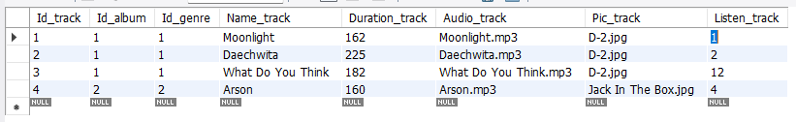

Рисунок 1 – Таблица треков до прослушивания

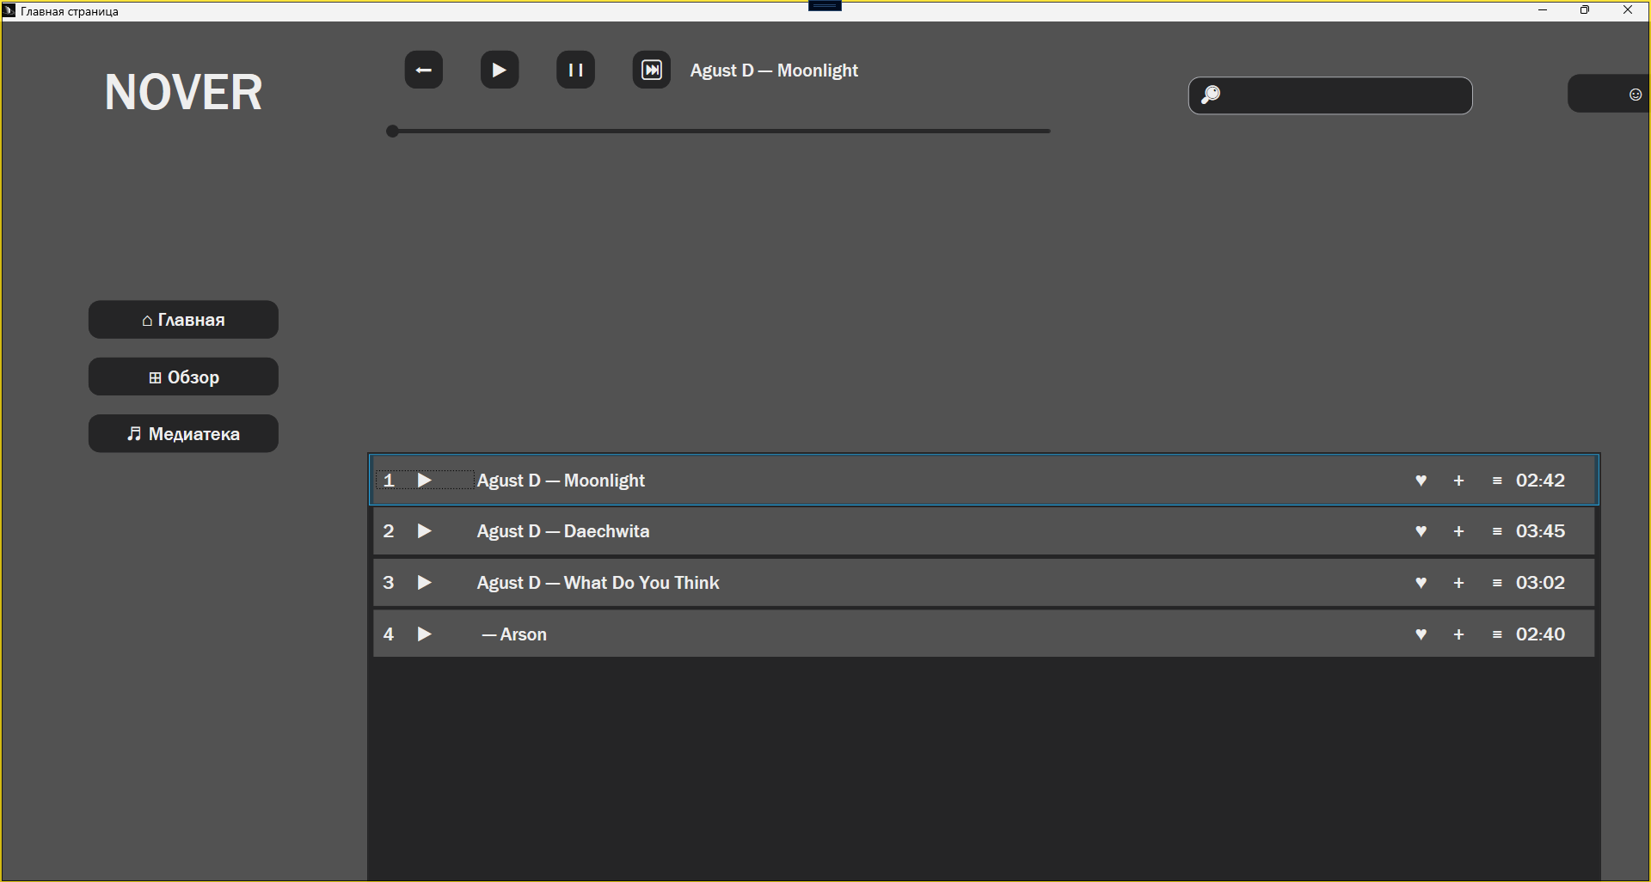

Рисунок 2 – Проигрывание песни

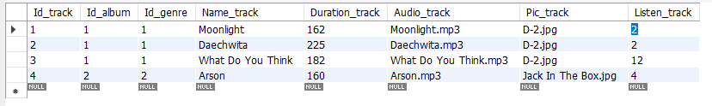

Рисунок 3 – Список треков после прослушивания

Таблица 15 – Тестирование количества просмотров

|  |  |
| --- | --- |
| Поле | Описание |
| 1 | 2 |
| Дата теста | 20.11.2024 |
| Приоритет тестирования (Низкий/Средний/Высокий) | Средний |
| Заголовок/Название теста | Тестирование увеличения количества просмотров |
| Резюме испытания | Проверить увеличение количества просмотров исполнителя |
| Этапы теста | 1 Запустить программу;  2 нажать на имя артиста любого трека. |
| Тестовые данные | 1 Название трека;  2 Название исполнителя. |
| Ожидаемый результат | Поле количества просмотров исполнителя должно увеличиться на 1. |
| Фактический результат | Соответствует ожидаемому |

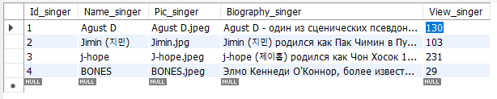

Рисунок 4 – Список артистов до просмотра исполнителя

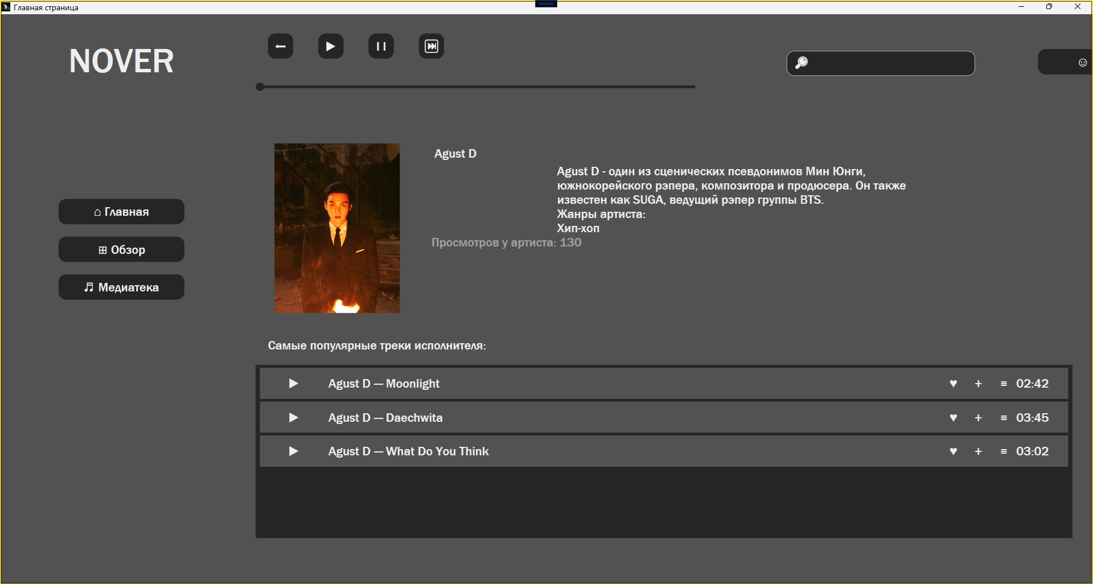

Рисунок 5 – Просмотр исполнителя

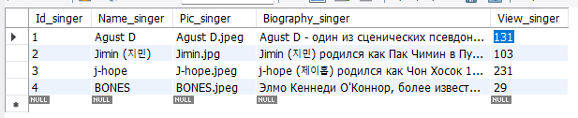

Рисунок 6 – Список артистов после просмотра исполнителя

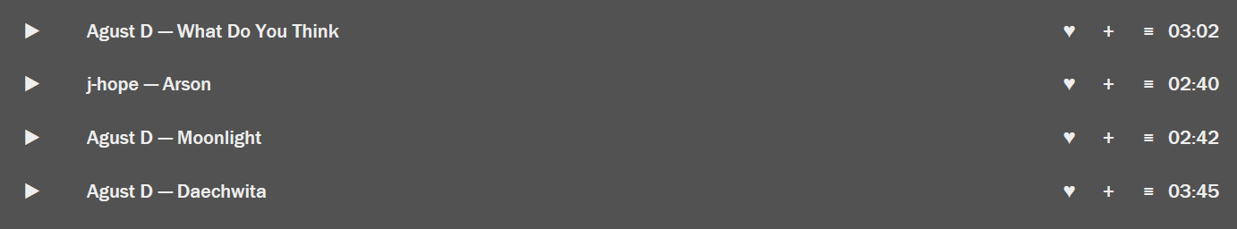

Рисунок – Список популярных треков